Manual de termo de acréscimo e supressão

Histórico de Revisões
Data | Versão | Descrição | Autor
07/02/2022 | 1.0 | Elaboração do manual | Wellington Nascimento
30/03/2022 | 1.0 | Revisão Geral do Manual | Valmize Souza

SUMÁRIO
1. Introdução 8
2. Visão Geral Do Módulo Contrato – Termo De Acréscimo e Supressão 9
2.1. Descrição Dos Perfis De Usuário 9
2.2 Gestor de Contrato 9
2.3 Analista de Contrato 9
2.4 Jurídico 10
2.5 Procurador PGE 10
2.6 Representantes 10
2.7 Ordenador 11
2.8 Gestor de Contrato Central 11
2.9 Analista de Contrato Central 11
2.10 Autoridade Competente Central 11
3. Acessar o módulo Contrato 12
4. Cadastro de Termo de Acréscimo e Supressão 13
4.1. Cadastrando Termo de Acréscimo e Supressão 13
4.2. Aba “Partes” do Termo de Acréscimo e Supressão 16
4.3. Aba “Itens” do Termo de Acréscimo e Supressão 16
4.3.1. Aba “Itens” do Termo de Supressão 17
4.3.2. Aba “Itens” do Termo de Acréscimo 17
4.3.3. Aba “Itens” do Termo de Acréscimo 18
4.3.4. Incluir e Excluir Itens 18
4.4. Aba “Anexo” do Termo de Acréscimo e Supressão do Contrato 19
5. Encaminhar Termo de Acréscimo e Supressão 20
6. Analisar Termo Aditivo de Acréscimo e Supressão (Contratada) 22
6.1. Analisando Termo Aditivo de Acréscimo e Supressão (Contratada) 22
7. Confirmar Termo Aditivo de Acréscimo e Supressão 23
7.1. Confirmando Termo Aditivo de Acréscimo ou Acréscimo e Supressão ou Supressão 24
8. Analisar Termo Aditivo de Acréscimo e/ou Supressão 25
8.1. Gerar Termo Aditivo 26
8.2. Concluir Análise Termo Aditivo de Acréscimo e/ou Supressão 27
7 Solicitar Análise Centralizada 29
7.1 Solicitando Análise Centralizada 29
8 Encaminhar Pedido De Termo De Acréscimo E/Ou Supressão 30
8.1 Encaminhando Pedido De Termo De Acréscimo E/Ou Supressão 31
9. Concluir Análise Centralizada Do Termo Aditivo De Acréscimo E/Ou Supressão 32
9.1. Concluindo Análise Centralizada Do Termo Aditivo De Acréscimo E/Ou Supressão 32
9 Deliberar Análise Centralizada 33
9.1 Deliberando Análise Centralizada 34
10 Solicitar Aprovação Do Ordenador 36
10.1 Solicitando Aprovação Do Ordenador 37
11 Aprovar Termo Aditivo De Acréscimo E/Ou Supressão 37
11.1 Aprovando Termo Aditivo De Acréscimo E/Ou Supressão 38
12 Solicitar Análise Jurídica Do Contrato 39
12.1 Solicitando Análise Jurídica Do Contrato 39
13 Concluir Análise Jurídica Do Termo Aditivo De Acréscimo E/Ou Supressão 40
13.1 Concluindo Análise Jurídica Do Termo Aditivo de Acréscimo E/Ou Supressão 41
14 Solicitar Assinatura 42
14.1 Solicitando Assinatura 42
15 Solicitar análise PGE 43
15.1 Solicitando Análise PGE 44
16 Concluir Análise PGE 45
16.1 Concluindo Análise PGE 45
17 Solicitar Análise SEFAZ 46
18 Concluir Analise SEFAZ 47
18.1 Concluindo Analise SEFAZ 47
19 Assinar Termo Aditivo De Acréscimo e Supressão (Contratada) 48
19.1 Assinando Termo Aditivo De Acréscimo e Supressão (Contratada) 48
20 Assinar do Termo Aditivo De Acréscimo e Supressão (Contratante) 49
20.1 Assinando Termo Aditivo De Acréscimo e Supressão (Contratante) 49
21 Cancelar Termo Aditivo De Acréscimo e Supressão 51
21.1 Cancelando Termo Aditivo De Acréscimo e Supressão 51
22 Reconfigurar Termo Aditivo De Acréscimo e Supressão 52
22.1 Reconfigurando Termo Aditivo De Acréscimo e Supressão 52

SUMARIO DE LISTA DE FIGURAS
Figura 1 – Login e Senha 12
Figura 2 – Tela De Lista de Contratos 12
Figura 3 – Situações do Contrato 13
Figura 4 – Gerar Termo De Acréscimo E/Ou Supressão 14
Figura 5 – Seleção do Tipo de Termo 14
Figura 6 – Cadastro do Termo Aditivo de Acréscimo e Supressão - Aba Dados Gerais 15
Figura 7 – Aba Partes Do Termo De Acréscimo e/ou Supressão 16
Figura 8 – Aba Itens Do Termo De Acréscimo e/ou Supressão 17
Figura 9 – Cadastro do Termo de Acréscimo e/ou Supressão de Contrato - Aba Anexos 19
Figura 10 – Cadastro de Termo Aditivo de Acréscimo E/Ou Supressão - Encaminhar 21
Figura 11 – Analisando Termo Aditivo de Acréscimo E /Ou Supressão (Contratada) 22
Figura 12 – Analisando Termo Aditivo de Acréscimo E /Ou Supressão (Contratada) 23
Figura 13 – Confirmando Termo Aditivo de Acréscimo E/Ou Supressão 24
Figura 14 – Confirmando Termo Aditivo de Prorrogação 25
Figura 15 – Análise do Termo Aditivo - Gerando Termo Aditivo 26
Figura 16 – Análise de Termo Aditivo de Acréscimo e Supressão - Download da Minuta do Termo Aditivo Gerada Pelo Sistema 27
Figura 17 – Termo Aditivo de Acréscimo E/Ou Supressão - Concluindo Análise 28
Figura 18 – Termo Aditivo De Acréscimo E/OU Supressão - Solicitando Análise Centralizada 30
Figura 19 – Termo De Acréscimo E/Ou Supressão - Encaminhando Pedido 31
Figura 20 – Termo De Acréscimo E/Ou Supressão - Encaminhando Pedido 31
Figura 21 – Termo Aditivo De Acréscimo E/Ou Supressão - Concluir Análise Centralizada 33
Figura 22 – Termo De Acréscimo E/Ou Supressão - Deliberando Análise Centralizada 34
Figura 23 – Termo De Acréscimo E/Ou Supressão - Deliberando Análise Centralizada 35
Figura 24 – Termo Aditivo - Solicitando Aprovação Do Ordenador 37
Figura 25 – Termo Aditivo De Acréscimo E/Ou Supressão - Aprovando Termo 38
Figura 26 – Termo Aditivo De Acréscimo E/Ou Supressão - Aprovando Termo de Acréscimo E/Ou Supressão 39
Figura 27 – Termo De Acréscimo E/Ou Supressão - Solicitar Análise Jurídica 40
Figura 28 – Cadastro De Termo De Acréscimo E/Ou Supressão - Concluindo Análise Jurídica 41
Figura 29 – Termo De Acréscimo E/Ou Supressão - Solicitar Assinatura 43
Figura 30 – Termo Aditivo De Acréscimo E/Ou Supressão - Solicitando Análise PGE 44
Figura 31 – Termo Acréscimo E/Ou Supressão - Concluindo Análise PGE 45
Figura 32 – Termo Aditivo De Acréscimo E/Ou Supressão - Solicitando Análise Da SEFAZ 46
Figura 33 – Termo Acréscimo E/Ou Supressão - Concluindo Análise SEFAZ 47
Figura 34 – Cadastro De Termo De Acréscimo E/Ou Supressão - ABA "DOCS. Assinatura" - Assinando Termo De Acréscimo E/Ou Supressão (CONTRATADA) 48
Figura 35 – Cadastro de Termo De Acréscimo E/Ou Supressão - ABA "DOCS. Assinatura" - Assinando Termo De (CONTRATANTE) 50
Figura 36 – Cancelando Termo Aditivo De Acréscimo e Supressão 52
Figura 37 – Reconfigurando Termo Aditivo De Acréscimo e Supressão 53

Introdução

O PE-Integrado é um Sistema de Gestão que integra todas as áreas de negócios da Administração Pública Estadual (Compras, Licitações, Contratos, Patrimônio e Almoxarifado) e será implantado em todos os órgãos e entidades do Poder Executivo, conforme DECRETO Nº 40.222, DE 24 DE DEZEMBRO DE 2013.
O acesso ao sistema PE-Integrado encontra-se disponibilizado no seguinte endereço: www.peintegrado.pe.gov.br
Este manual tem por objetivo apresentar o módulo de contrato relacionando a parte de termo de acréscimo e supressão.
O manual está organizado da seguinte forma:
- Visão geral de termo de acréscimo e supressão;
- Cadastrar de termo de acréscimo e supressão;
- Analisar do termo de acréscimo e supressão (Contratada);
- Confirmar termo de acréscimo e supressão;
- Analisar termo de acréscimo e supressão;
- Analisar termo de acréscimo e supressão (Gestor Central);
- Solicitar aprovação do ordenador;
- Aprovar termo de acréscimo e supressão;
- Solicitar análise jurídica;
- Concluir análise jurídica;
- Solicitar análise PGE;
- Solicitar assinatura;
- Assinar termo de acréscimo e supressão (Contratada);
- Assinar termo de acréscimo e supressão (Contratada);
- Cancelar termo de acréscimo e supressão;
- Reconfigura termo de acréscimo e supressão.

Visão Geral Do Módulo Contrato – Termo De Acréscimo e Supressão
Neste capítulo serão abordadas as principais funcionalidades do sistema no módulo de Contrato -Termo de acréscimo e supressão.

Descrição Dos Perfis De Usuário
Os usuários do contrato do módulo de contrato são:

  - Gestor de Contrato
Este usuário poderá:
- Visualizará os contratos da sua Unidade Gestora e do mesmo grupo de compra;
- Gerar termo dos contratos que estão vinculados;
- Anexar documento dos contratos que estão vinculados;
- Registrar o Termo aditivo de acréscimo e supressão dos contratos que estão vinculados;
- Encaminhar o termo aditivo de acréscimo e supressão dos contratos que estão vinculados;
- Confirmar o aditivo de acréscimo e supressão dos contratos que estão vinculados;
- Realizar alterações no aditivo de acréscimo e supressão dos contratos que estão vinculados.
- Cancelar a aditivo de acréscimo e supressão dos contratos que estão vinculados.
  - Analista de Contrato
Este usuário poderá:
- Visualizar os termos aditivos dos contratos da sua Unidade Gestora e mesmo Grupo de compra.
- Gerar Termo aditivo de acréscimo e supressão (documento de minuta) da sua Unidade Gestora e mesmo Grupo de compra;
- Anexar documento da sua Unidade Gestora e mesmo Grupo de compra;
- Concluir análise de aditivo de acréscimo e supressão da sua Unidade Gestora e mesmo Grupo de compra;
- Solicitar aprovação para o ordenador da Unidade Gestora e mesmo Grupo de compra;
- Solicita análise jurídica para aditivos da sua Unidade Gestora e mesmo Grupo de compra;
- Analisar a nota técnica dos aditivos da sua Unidade Gestora e mesmo Grupo de compra;
- Solicitar análise PGE para os aditivos da sua Unidade Gestora e mesmo Grupo de compra;
- Solicitar análise SEFAZ;
- Solicitar assinatura para os aditivos da sua Unidade Gestora e mesmo Grupo de compra;
- Cancelar aditivo de acréscimo e supressão da sua Unidade Gestora e mesmo Grupo de compra;
- Reconfigurar aditivo de acréscimo e supressão da sua Unidade Gestora e mesmo Grupo de compra.
- Solicitar análise centralizada do aditivo de acréscimo e supressão da sua Unidade Gestora e mesmo Grupo de compra.
  - Jurídico
Este usuário poderá:
- Visualizar o contrato da sua Unidade Gestora;
- Receber pedido de análise jurídica da sua Unidade Gestora;
- Concluir análise jurídica da sua Unidade Gestora.
  - Procurador PGE
Este usuário poderá:
- Visualizar o contrato de todo estado;
- Receber pedido de análise PGE;
- Concluir análise PGE.
  - Representantes
- Contratante (UG – Perfil de Autoridade, Autoridade Central ou Ordenador – já existente no sistema)
  - Visualizar os contratos (visualizam todas as telas e documentos na aba de documentos do processo) da Unidade Gestora que está vinculado;
  - Assinam aditivo de acréscimo e supressão (Aba Docs. assinatura) que está vinculado.

- Contratada (Fornecedor – Perfil)
  - Visualizam os contratos e aditivos que fazem parte. Este deverá visualizar as abas (dados gerais, partes, item, gestores/fiscais e docs. assinatura, contrato/termos).
  - Na Aba de docs. assinatura a contratada deverá visualizar o documento do tipo “termo aditivo” que é o Termo aditivo de acréscimo e supressão. E os aditivos os quais fazem parte.
  - Realizar análise do termo no contrato ao qual está vinculado.
  - Ordenador
Este usuário poderá:
- Visualizar o contrato da Unidade gestora;
- Receber pedido de solicitação de aprovação da Unidade gestora;
- Deliberar da Unidade gestora.
  - Gestor de Contrato Central
Este usuário poderá:
- Visualizar todos os contratos de todas as Unidades Gestoras do poder executivo;
- Realizar a ação de anexar análise na aba de contrato/termos;
- Realizar a ação de concluir análise na aba de contrato/termo;
  - Analista de Contrato Central
Este usuário poderá:
- Visualizar os contratos de todas as Unidades Gestores do poder executivo;
- Realizar a ação de anexar análise na aba de contrato/termos;
  - Autoridade Competente Central
Este usuário poderá:
- Visualizar o contrato de todas as Unidade Gestores do poder executivo;
- Realizar a ação de encaminhar pedido;
- Realizar a ação de anexar análise;
- Realizar a ação de concluir análise;
- Realizar a ação de deliberar acréscimo e supressão.

Acessar o módulo Contrato
Para acessar o sistema PE-INTEGRADO, o usuário deverá executar os Campos descritos a seguir:
Campo 01: Acessar o site do PE-INTEGRADO através do endereço: www.peintegrado.pe.gov.br
Campo 02: Informar o login e a respectiva senha de acesso.
Campo 03: Em seguida, informar as letras e/ou números que aparecem no CAPTCHA.
Obs.: O uso do captcha visa a prevenção de spam e ataques de bots maliciosos, ampliando a segurança da aplicação web.
Campo 04: Clicar no botão “Acessar”.
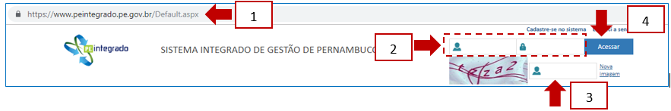
Figura 1 – Login e Senha

Campo 05: Clicar no menu “Contratos”.
Ao clicar na opção “Contratos”, o sistema apresentará outros submenus (Lista de contratos, Meus Contratos e Contratos dos meus grupos).
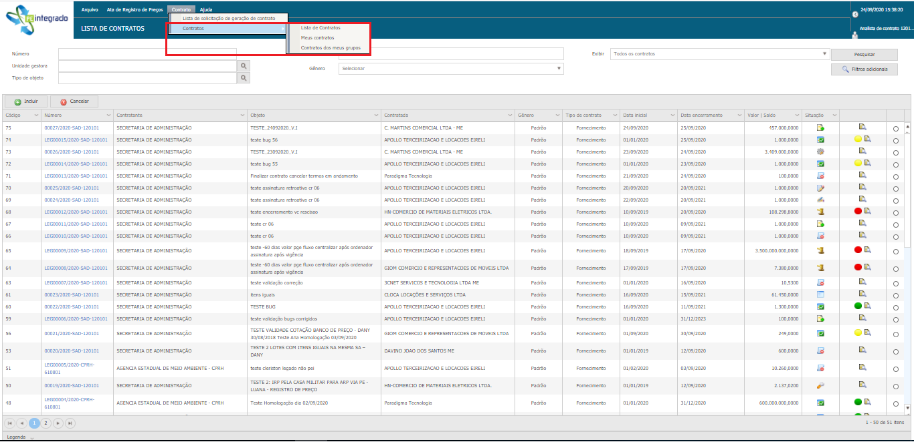

Figura 2 – Tela De Lista de Contratos

A lista a seguir corresponde aos campos da tela acima:
- Código: Número sequencial gerado pelo sistema;
- Número: Número do contrato;
- Contratante: Unidade gestora contratante do contrato;
- Objeto: Corresponde ao objeto da solicitação de geração de contrato que poderá ser oriunda de um processo de compra (Pregão eletrônico, Dispensa, Inexigibilidade ou Ata de Registro de preço);
- Contratada: Parte contratada do contrato;
- Gênero: Informa se o contrato é padrão ou é oriundo de uma adesão;
- Tipo de contrato: Corresponde ao tipo de contrato;
- Data inicial: Corresponde à data inicial do contrato;
- Data de encerramento: Corresponde à data de encerramento do contrato;
- Valor/Saldo: Corresponde ao valor do contrato
- Situação: Informa a situação cadastral do bem imóvel

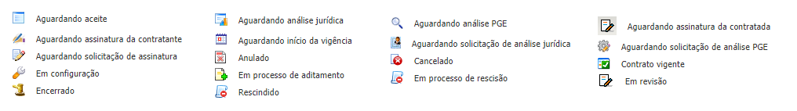
Figura 3 – Situações do Contrato

Cadastro de Termo de Acréscimo e Supressão
Incluir termo de acréscimo e supressão de um Contrato tem por objetivo formalizar o aumento ou diminuição de quantitativos de itens ou serviços de um contrato contemplando todas as informações pertinentes à acréscimo e supressão.

Cadastrando Termo de Acréscimo e Supressão
Para incluir a um tempo de acréscimo e supressão o usuário com perfil de “Gestor de Contrato” que esteja vinculado ao contrato deverá executar os seguintes passos:
- Acessar o menu Contrato> Contratos> Lista de contrato > ou Contrato> Contratos> Meus contratos >
- Filtrar os contratos vigentes no campo “Exibir”. O sistema exibirá a lista de contratos vigentes;
- Clicar no contrato através do seu número;
- Navegar até a aba “Contrato/Termos”;
- Selecionar o contrato original;
- Clicar no botão “Gerar termo”;
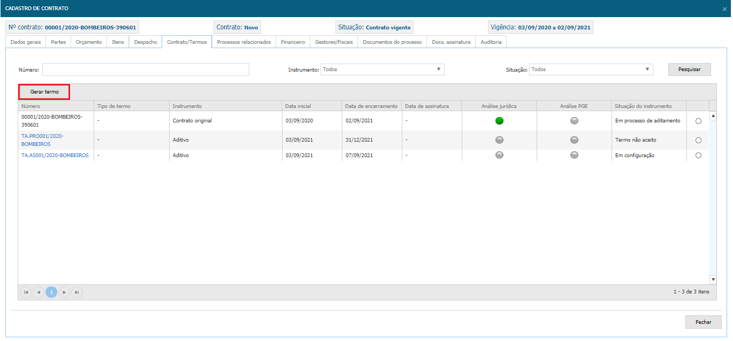

- Tela de cadastro de contrato - aba “Contrato/Termos” – Gerar termo

- Na tela “Termo” selecionar o tipo “Aditivo”.
- Selecionar o subtipo “Acréscimo e supressão contratual”
Figura 4 – Gerar Termo De Acréscimo E/Ou Supressão

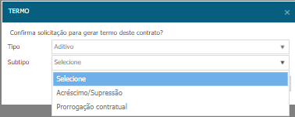

Figura 5 – Seleção do Tipo de Termo

Após selecionar o Tipo e o Subtipo referente à acréscimo e supressão será observado que alguns campos serão exibidos já preenchidos, são eles: Aditivo, Situação, Número do Contrato, Objeto, Contratante Principal, Contratada Principal, Data Início, Tipo de Contrato e Valor Global. Todas essas informações são oriundas do cadastro do contrato. O usuário precisará preencher os campos: Tipificação, Início do Aditivo e Critério Legal. Os campos: Novo Valor Global e Percentual serão preenchidos automaticamente após a aba “Itens” ser preenchida.
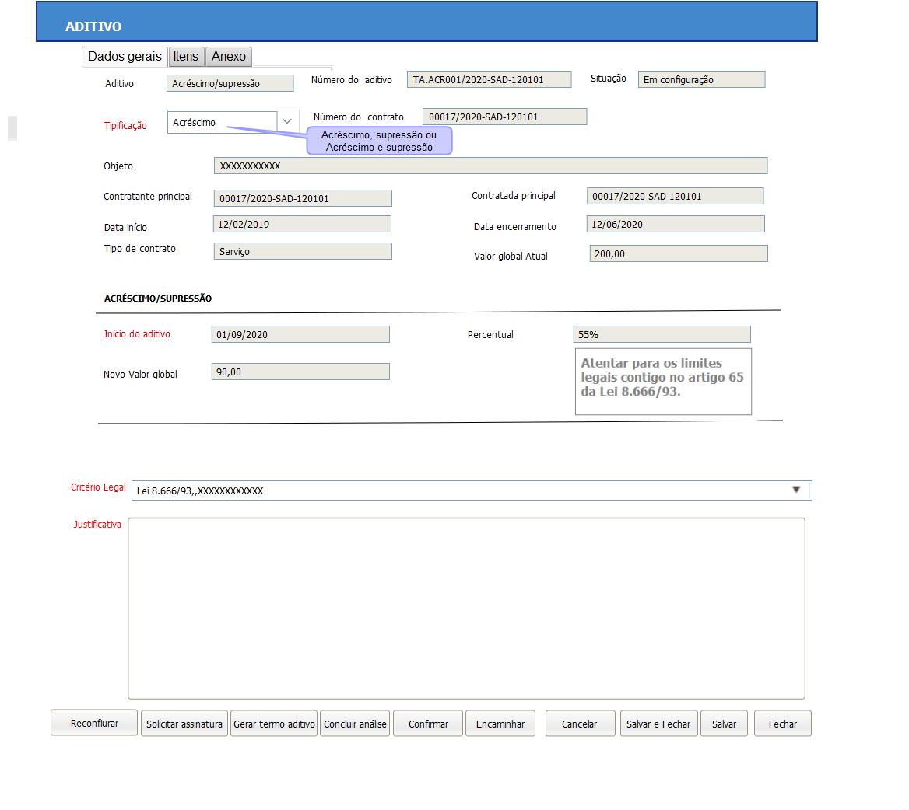
Figura 6 – Cadastro do Termo Aditivo de Acréscimo e Supressão - Aba Dados Gerais

Observação:
- Todos os campos em vermelho são obrigatórios;
- Após o preenchimento de todos os campos obrigatórios, o usuário deverá clicar no botão “Salvar” ou “Salvar e fechar”.
- Após o preenchimento dos campos da aba “Dados gerais” do cadastro o sistema habilitará a aba “Itens”, “Partes” e “Anexo”.

Aba “Partes” do Termo de Acréscimo e Supressão

Nesta aba será exibido os representantes das partes contratuais oriunda do contrato original. Esta aba tem como objetivo identificar se os representantes assinaram o termo de acréscimo e supressão.
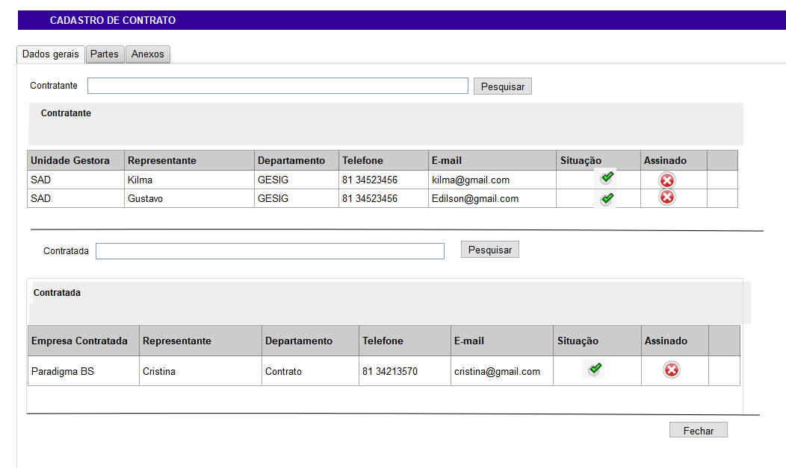
Figura 7 – Aba Partes Do Termo De Acréscimo e/ou Supressão

Aba “Itens” do Termo de Acréscimo e Supressão

Nesta aba serão exibidos os itens/serviços contidos no contrato para que o usuário possa acrescentar o seu quantitativo dos itens quando se tratar de um termo de acréscimo, ou diminua o quantitativo quando se tratar de uma supressão. Possibilitará também realizar as duas ações desde que se termo seja tanto para acréscimo quanto para supressão, isso obedecendo o limite previso no art. 65 da lei 8666/93.
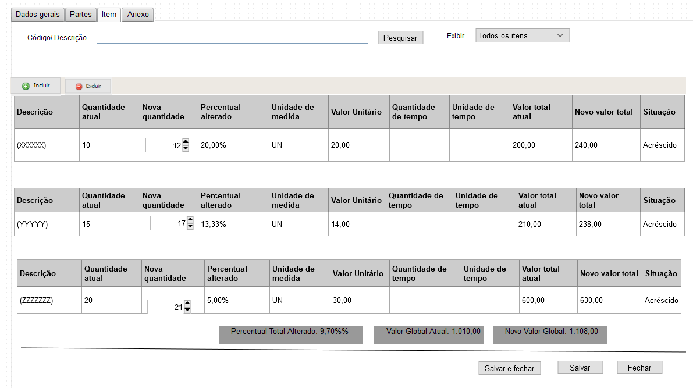
Figura 8 – Aba Itens Do Termo De Acréscimo e/ou Supressão

Aba “Itens” do Termo de Supressão

Quando se tratar de um termo de supressão, o sistema permitirá apenas informar o quantitativo menor do que o atual dos itens, caso o usuário tente informar um quantitativo maior, o sistema não permitirá e exibirá a mensagem “A nova quantidade é maior do que o quantidade atual para a tipificação de supressão.”

Aba “Itens” do Termo de Acréscimo

Quando se tratar de um termo de acréscimo, o sistema permitirá apenas informar o quantitativo maior do que o atual dos itens, caso o usuário tente informar um quantitativo menor, o sistema não permitirá e exibirá a mensagem “A nova quantidade é menor do que o quantidade atual para a tipificação de acréscimo”.

Aba “Itens” do Termo de Acréscimo

Quando se tratar de um termo de acréscimo e supressão, o sistema permitirá tanto aumentar o seu quantitativo dos itens como o reduzir de outros itens.

Incluir e Excluir Itens

A inclusão de itens só se dará quando se tratar de um termo de acréscimo ou acréscimo e supressão.

Para incluir itens:
- Clicar no botão “Incluir”;
- Pesquisar o item desejado;
- Informar a unidade de medida;
- Informar quantidade registrada;
- Informar valor unitário;
- Caso deseje incluir outro item, deve clicar no “Salvar e novo item”.
- Caso deseje permanecer manter naquele item incluído, deve clicar no “Salvar”;
- Caso deseje incluir o item e retornar para aba de item do termo, deve clicar no botão “Salvar e fechar”;
- Caso clique no botão fechar, o sistema fechará a tela de inclusão de itens sem realizar nenhuma ação.
Na exclusão de itens só se dará caso o item tenha sido incluído na situação “Em configuração” do termo ou na situação “Em revisão” e apenas o Gestor de Contrato responsável pelo cadastro do termo. Os itens originais do contrato não deverão ser excluídos.
Para excluir itens:
- Selecione o item desejado que foi incluído no cadastro do termo”;
- Clicar no botão “Excluir”;
- Confirmar a exclusão.

Aba “Anexo” do Termo de Acréscimo e Supressão do Contrato

Nesta aba será anexado os documentos necessários referentes ao termo de acréscimo e supressão do contrato.
Para anexar documentos o usuário deverá seguir os seguintes passos:
- Clicar no botão “Escolher arquivo”;
- Selecionar o documento na pasta local do computador;
- Clicar no botão anexar;
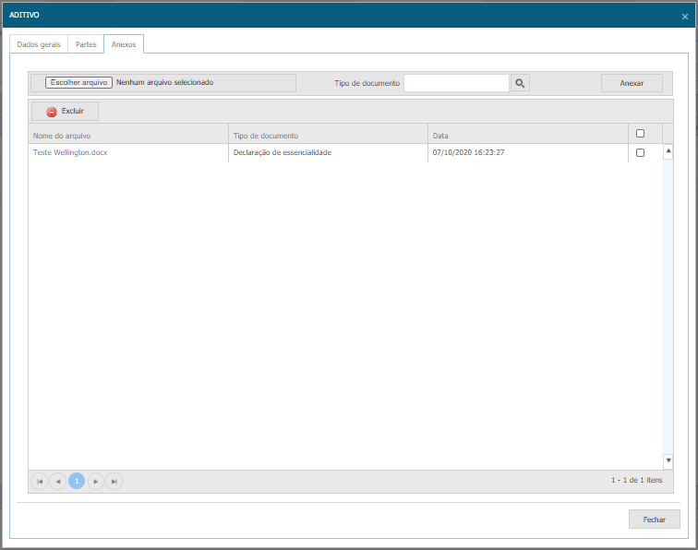
Figura 9 – Cadastro do Termo de Acréscimo e/ou Supressão de Contrato - Aba Anexos

Observação:
- Para o encaminhamento do termo da “tipificação” igual a “acréscimo” ou “acréscimo e supressão “o sistema exigirá o documento do tipo “declaração de essencialidade” anexado na aba Anexo do aditivo de “acréscimo/supressão”. Caso este documento não esteja na aba anexo, o sistema deverá exibir mensagem de alerta.

Encaminhar Termo de Acréscimo e Supressão

Após o cadastro do termo de acréscimo e supressão, o usuário com perfil “Gestor de Contrato” deverá encaminhá-lo para submeter a análise da parte contratada.
- Acessar o menu Contrato> Contratos> Lista de contrato > ou Contrato> Contratos> Meus contratos >
- Filtrar os contratos vigentes no campo “Exibir”. O sistema exibirá a lista de contratos vigentes;
- Clicar no contrato através do seu número;
- Navegar até a aba “Contrato/Termos”;
- Clicar o Termo aditivo de acréscimo e supressão TA.ACR00X/20XX- -UG OU TA.SUP00X OU TA.ACR.SUP003/20XX;
- Clicar no botão “Encaminhar” na aba Dados gerais para encaminhar o termo de acréscimo e supressão do contrato;
- Quando se tratar do termo de acréscimo ou acréscimo e supressão, o sistema validará se o documento do tipo “Declaração de essencialidade” foi anexado ao cadastro do termo de acréscimo e supressão, caso não tenha sido anexado, o sistema criticará, e solicitará o anexo do documento.
Figura 10 – Cadastro de Termo Aditivo de Acréscimo E/Ou Supressão - Encaminhar

Observação:

- Após o encaminhamento, o termo de acréscimo e supressão modificará a situação de “Em configuração” para “Aguardando análise da contratada”;
- O Contrato original modificará a sua situação de “Vigente” para “Em processo de aditamento”.
- O representante da contratada receberá um e-mail comunicando sobre o termo de acréscimo e supressão do contrato para que seja analisado.

Analisar Termo Aditivo de Acréscimo e Supressão (Contratada)
A análise do Termo aditivo de acréscimo e supressão por parte da contratada permite ao representante da contratada aceitar ou não a acréscimo e supressão do contrato. Esta atividade é exclusiva do usuário com perfil de representante da contratada.

Analisando Termo Aditivo de Acréscimo e Supressão (Contratada)
Para analisar o termo aditivo de acréscimo e supressão representante da contratada deverá seguir os seguintes passos:
- Acessar o contrato através do menu: Contrato>Contratos>Meus contratos;
- Acessar o contrato desejado clicando no Nº do contrato;
  - O contrato deve estar na situação “Em processo de aditamento”;
- Navegar até a aba Contrato/termos;
- Selecionar o termo aditivo de acréscimo e supressão;
  - O termo aditivo de acréscimo e supressão deve estar na situação “Aguardando análise da contratada”.
- Clicar no botão “Analisar termo”;

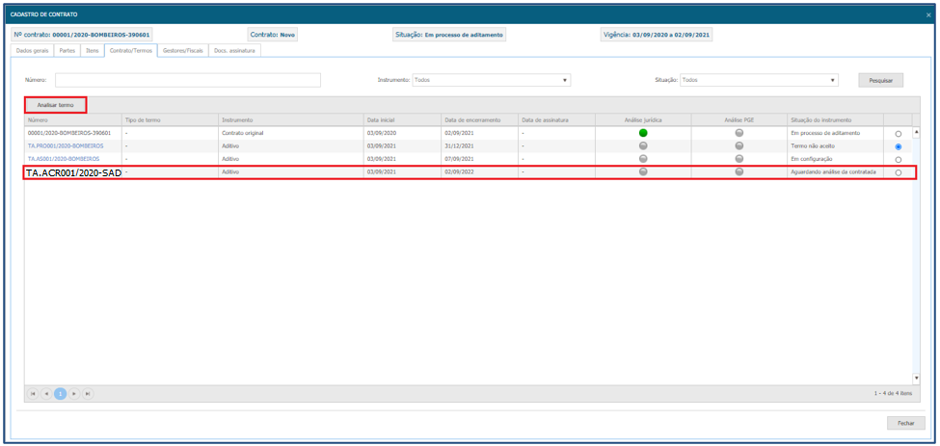
Figura 11 – Analisando Termo Aditivo de Acréscimo E /Ou Supressão (Contratada)
- Aceitar ou não aceitar as condições do termo de acréscimo e/ou supressão;
- Justificar o aceite do termo de acréscimo e supressão;
- Confirmar a análise.
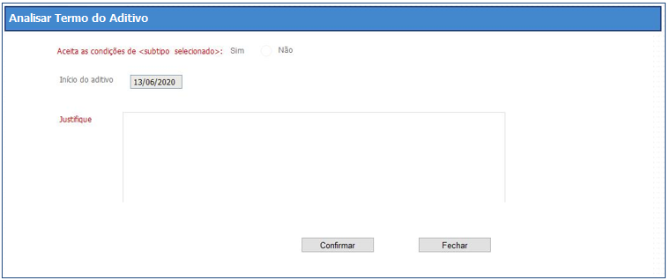
Figura 12 – Analisando Termo Aditivo de Acréscimo E /Ou Supressão (Contratada)

Observação:
- Caso “aceite as condições de acréscimo e supressão” igual “Sim” o sistema altera a situação do aditivo de “Aguardando análise da contratada” para “em confirmação do gestor”.
- Caso “aceite as condições do termo seja” igual “não” o sistema altera a situação do aditivo de “Aguardando análise da contratada” para “acréscimo e supressão não aceita” e encerrará o aditivo.
- Após a análise da empresa contratada, o sistema enviará e-mail comunicando a análise da contratada.

Confirmar Termo Aditivo de Acréscimo e Supressão
Após o aceite das condições do termo de acréscimo e/ou supressão por parte da contratada, o processo retorna para que seja confirmado o termo aditivo. Esta ação é realizada apenas pelo usuário com o perfil de “Gestor do contrato” e este deverá estar vinculado ao contrato.

Confirmando Termo Aditivo de Acréscimo ou Acréscimo e Supressão ou Supressão
Para confirmar o termo aditivo o usuário deverá seguir os seguintes passos:
- Acessar o menu Contrato> Contratos> Lista de contrato > ou Contrato> Contratos> Meus contratos >
- Filtrar os contratos “Em processo de aditamento” no campo “Exibir”;
- Clicar no contrato através do seu número;
- Navegar até a aba “Contrato/Termos”;
- Clicar o Termo aditivo de acréscimo e supressão TA.ACR.000X/20XX -UG ;
- O Termo aditivo de acréscimo e supressão deverá estar na situação “Em confirmação do gestor”

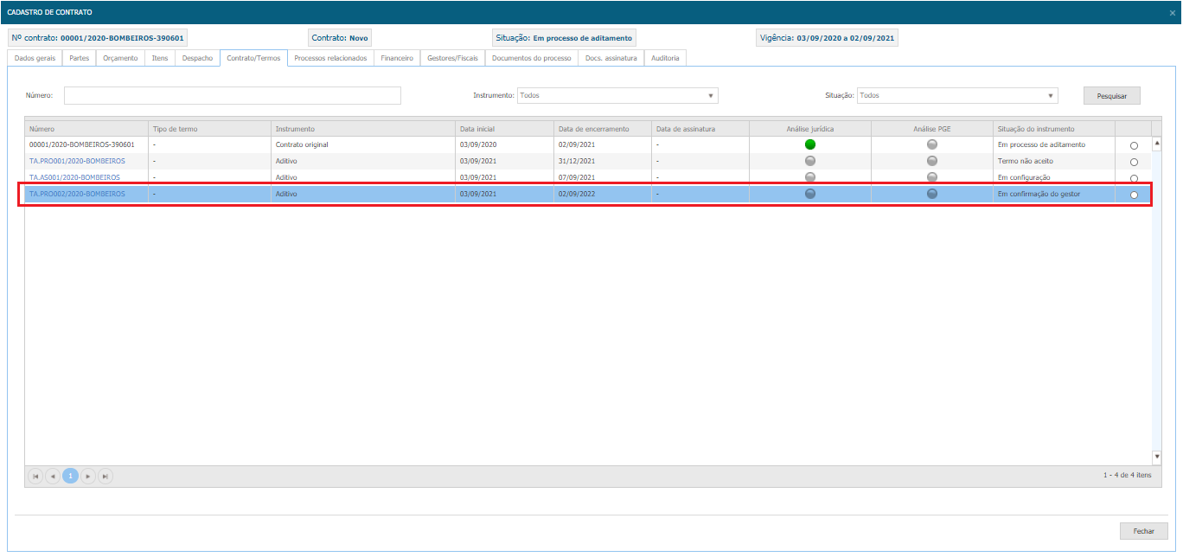

Figura 13 – Confirmando Termo Aditivo de Acréscimo E/Ou Supressão

- Clicar no botão “Confirmar” na aba Dados gerais para confirmar o termo aditivo;
- Se as condições de “acréscimo/supressão” foram aceitas pela contratada, ou seja, se foi igual “sim”. Caso a contratada não tenha aceitado o aditivo de “acréscimo/supressão” é encerrado, ficando na situação “Termo não aceito”.

Figura 14 – Confirmando Termo Aditivo de Prorrogação

Observação:
- Após a confirmação por parte do gestor do contrato, o termo aditivo de acréscimo e/ou supressão modificará a sua situação para “Em análise”.

Analisar Termo Aditivo de Acréscimo e/ou Supressão
Após a confirmação do Gestor do Contrato, o termo aditivo de acréscimo e/ou supressão modifica para a situação “Em análise”, cabendo ao usuário com perfil de “Analista de Contrato” da mesma unidade gestora e do mesmo grupo de compra do contrato realizar a análise.

Gerar Termo Aditivo
Na etapa de análise do termo de acréscimo e supressão o usuário com perfil de Analista de Contrato deverá anexar o documento do tipo “Termo aditivo”. Este documento poderá ser criado fora do sistema, e em seguida anexado na aba “Anexos” do termo aditivo de acréscimo e supressão. Outra forma é gerando o documento no sistema. Para gerar o documento pelo sistema o usuário deverá seguir os seguintes passos:
- Acessar o menu Contrato> Contratos> Lista de contrato > ou Contrato> Contratos> Meus contratos >
- Filtrar os contratos na situação “Em processo de aditamento” no campo “Exibir”;
- Clicar no contrato através do seu número;
- Navegar até a aba “Contrato/Termos”;
- Clicar o Termo aditivo de acréscimo e supressão TA.ACR00X/20XX -UG ; TA.SUP00X/20XX -UG; TA.ACR.SUP00X/20XX -UG;
- Clicar no botão “Gerar termo aditivo”;
- Selecionar o modelo de termo aditivo.
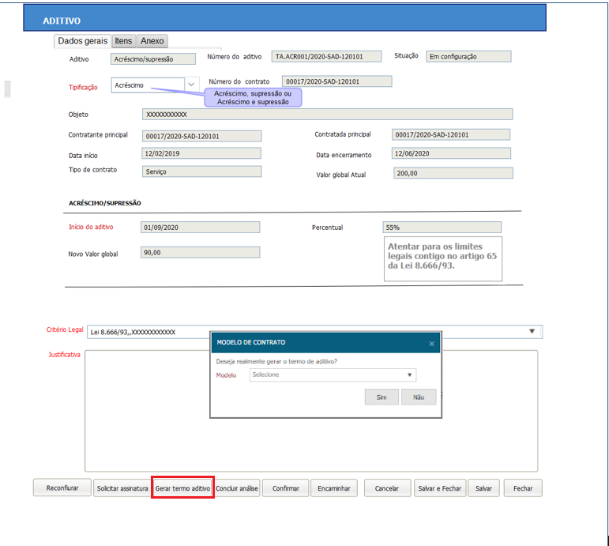
Figura 15 – Análise do Termo Aditivo - Gerando Termo Aditivo
- Fazer o download da minuta do termo de aditamento na pasta local do computador.
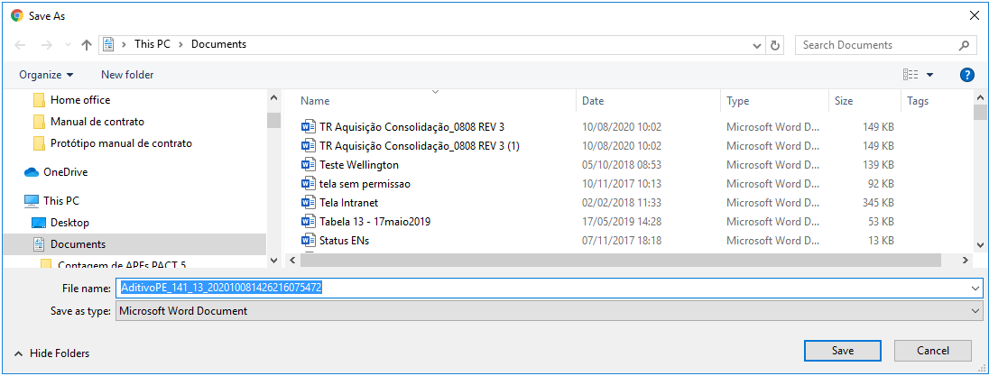
Figura 16 – Análise de Termo Aditivo de Acréscimo e Supressão - Download da Minuta do Termo Aditivo Gerada Pelo Sistema
Observação:
- Após o download da minuta do termo aditivo de acréscimo e supressão, o usuário poderá verificar as informações do cadastro do termo de acréscimo e/ou supressão na minuta.

Concluir Análise Termo Aditivo de Acréscimo e/ou Supressão
Para realizar a conclusão da análise do Termo aditivo de acréscimo e supressão, o usuário deverá seguir os seguintes passos:
- Acessar o menu Contrato> Contratos> Lista de contrato > ou Contrato> Contratos> Meus contratos >
- Filtrar os contratos na situação “Em processo de aditamento” no campo “Exibir”;
- Navegar até a aba “Contrato/Termos”;
- Clicar o Termo aditivo de acréscimo e supressão TA.ACR00X/20XX -UG ; TA.SUP00X/20XX -UG; TA.ACR.SUP00X/20XX -UG;
- Anexar documento do tipo “DDO Aditivo (Declaração de Disponibilidade de Documento)” na aba “Anexo” do termo de acréscimo e supressão;
- Anexar documento do tipo “Termo aditivo” na aba “Anexo” do termo de acréscimo e/ou supressão;
- Clicar no botão “Concluir análise”;
- O sistema validará se os documentos dos tipos “Termo aditivo” e “Declaração de Disponibilidade de Documento “foram anexados ao Termo aditivo de acréscimo e supressão, caso não tenha sido anexado, o sistema criticará e solicitará que seja anexado o documento.
- Confirmar a conclusão da análise do Termo aditivo de acréscimo e/ou supressão.
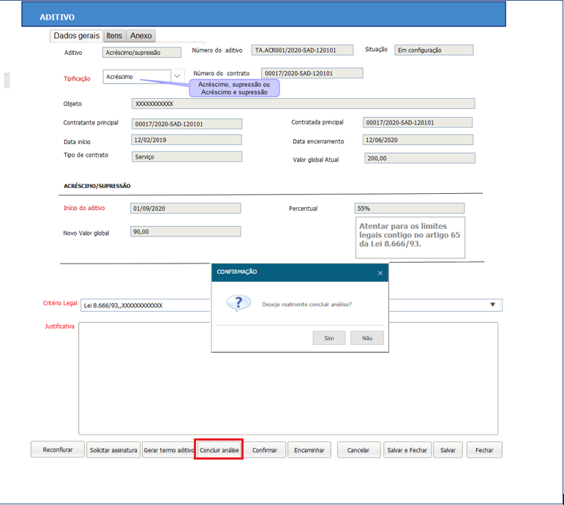
Figura 17 – Termo Aditivo de Acréscimo E/Ou Supressão - Concluindo Análise

Observação:
- Após a conclusão da análise, o cadastro do Termo aditivo de acréscimo e/ou supressão modificará de “Em análise” para “Aguardando solicitação de aprovação do ordenador”.
- Na etapa de “Solicitação de Aprovação do Ordenador” e “Solicitação de Análise Jurídica”, o sistema permite que os contratos das unidades gestoras do “poder executivo”, solicite análise centralizada, ou seja, análise da Secretaria de administração de PE. Este tópico será tratado no item 7 deste manual.

Solicitar Análise Centralizada
A solicitação de análise centralizada é acionada quando o contrato necessita de uma análise da Secretaria de administração do Estado de PE. Esta análise centralizada é permitida apenas para os contratos das Unidades gestoras do poder “Executivo”. Ação exclusiva do usuário com perfil de “Analista de Contrato” da mesma Unidade Gestora e do mesmo do Grupo de Compra do Contrato que a executará quando o termo aditivo de acréscimo e/ou supressão estiver nas situações “Aguardando solicitação de aprovação do ordenador” quando este termo aditivo ainda tiver uma Aprovação do Ordenador, e “Aguardando Solicitação de Análise Jurídica” caso possua uma aprovação do ordenador. A ação de solicitar análise centralizada é opcional, portanto, não obrigatória.

Solicitando Análise Centralizada
Para realizar a solicitação de análise, o usuário deverá seguir os seguintes passos:
- Acessar o menu Contrato> Contratos> Lista de contrato > ou Contrato> Contratos> Meus contratos >
- Filtrar os contratos na situação “Em processo de aditamento” no campo “Exibir”;
- Navegar até a aba “Contrato/Termos”;
- Selecionar Termo aditivo de acréscimo e/ou supressão;
- Clicar no botão “Solicitar análise centralizada”;
- Confirmar a solicitação de análise centralizada.
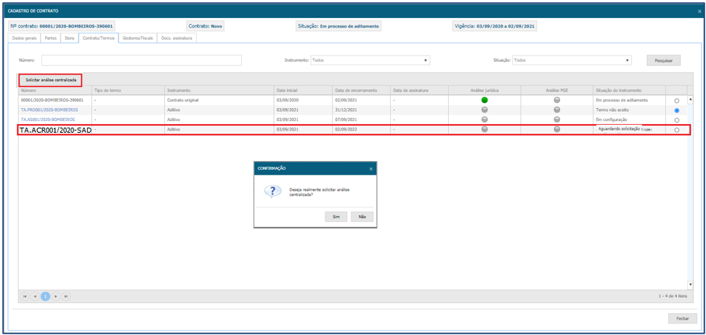
Figura 18 – Termo Aditivo De Acréscimo E/OU Supressão - Solicitando Análise Centralizada

Observação:
- Após a solicitação de análise centralizada, o termo aditivo mudará a sua situação para “Aguardando análise do gestor central de contratos”.
- O termo aditivo de acréscimo e supressão na situação “Aguardando análise do gestor central de contratos” caso esteja num prazo inferior a 60 dias do fim de vigência do contrato, será necessário intervenção do usuário com perfil de “Autoridade competente central” para realizar o encaminhamento do pedido para o gestor de contrato central antes da conclusão da análise centralizada.

Encaminhar Pedido De Termo De Acréscimo E/Ou Supressão
O encaminhamento do pedido ocorre quando o termo aditivo de acréscimo e supressão está na situação “Aguardando análise do gestor central” e a data deste termo esteja inferior a 60 dias do término de vigência do contrato. Esta atividade é realizada pelo usuário com perfil de “Autoridade competente central”.

Encaminhando Pedido De Termo De Acréscimo E/Ou Supressão
Para encaminhar o pedido o usuário com perfil “Autoridade Competente Central” precisa seguir os seguintes passos:
- Acessar o menu Contrato> Contratos> Todos os contratos >
- Filtrar os contratos na situação “Em processo de aditamento” no campo “Exibir”;
- Acessar o contrato desejado através do seu número;
- Navegar até a aba “Contrato/Termos”;
- Selecionar Termo aditivo;
- Clicar no botão “Encaminhar pedido”;
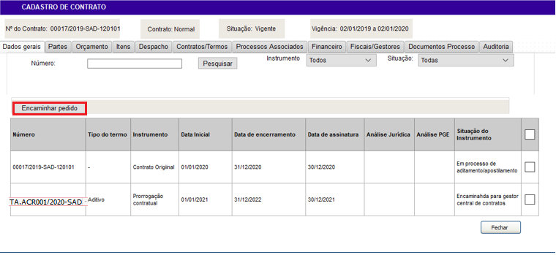
Figura 19 – Termo De Acréscimo E/Ou Supressão - Encaminhando Pedido
- Responder se deseja prosseguir o processo do termo de acréscimo e supressão com o prazo inferior a 60 dias para o término da vigência;
- Confirmar o encaminhamento do pedido;
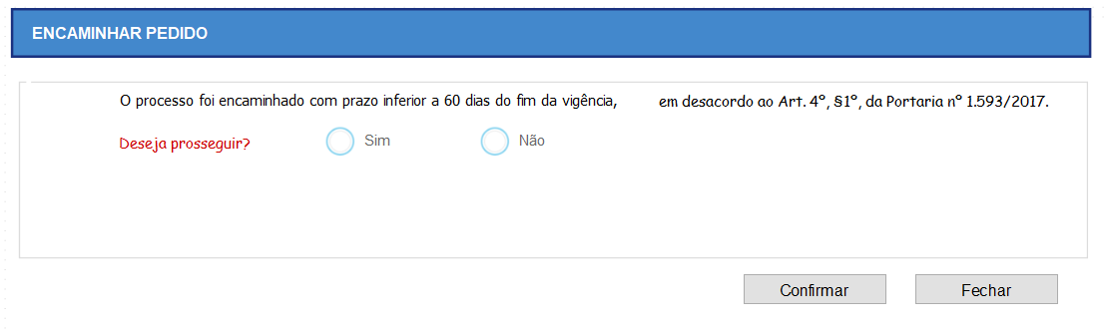
Figura 20 – Termo De Acréscimo E/Ou Supressão - Encaminhando Pedido

Observação:
- Quando for “sim” o sistema habilitará para os perfis de Autoridade Competente Central e Gestor de Contratos Central o botão “Concluir análise centralizada” na aba de contrato/termos do contrato ao qual está sendo realizado o termo aditivo, alterando a situação de “Encaminhada para gestor central de contratos” para “Aguardando análise do gestor central de contratos”.
- Quando for “não” o sistema criará automaticamente o documento “.PDF” com nome de “Comunicado de devolução”, na aba de anexo do aditivo e aba de documentos do processo do contrato o qual está sendo realizado o aditivo de acréscimo e supressão e enviará um e-mail para o analista de contrato comunicando a resposta. O processo retornará à situação “em análise”, retornando ao Analista de contrato da Unidade Gestora e grupo de compra do contrato, cabendo ao analista de contrato “reconfigurar” ou “concluir análise” ou “cancelar” o termo aditivo de acréscimo e supressão.

Concluir Análise Centralizada Do Termo Aditivo De Acréscimo E/Ou Supressão
Após o encaminhamento do pedido, o termo aditivo seguirá para fase de conclusão da análise centralizada cabendo ao Gestor de Contrato Central ou Autoridade Competente Central executar esta ação.

Concluindo Análise Centralizada Do Termo Aditivo De Acréscimo E/Ou Supressão
Para realizar a conclusão da análise do Termo aditivo de acréscimo e supressão, o usuário deverá seguir os seguintes passos:
- Acessar o menu Contrato> Contratos> Todos os contratos >
- Filtrar os contratos na situação “Em processo de aditamento” no campo “Exibir”;
- Acessar o contrato através do seu número;
- Navegar até a aba “Contrato/Termos”;
- Clicar o Termo aditivo de acréscimo e/ou supressão na situação “Aguardando análise do gestor central “
- Anexar documento do tipo “Nota técnica” ou “Parecer técnico” na aba “Anexo” do termo de acréscimo e supressão;
- Retornar para a aba “Contrato/termos” e clicar no botão “Concluir análise centralizada”;
- O sistema validará se os documentos dos tipos “Nota técnica” ou “Parecer técnico” foram anexados ao Termo aditivo de acréscimo e/ou supressão, caso não tenha sido anexado, o sistema criticará e solicitará que seja anexado o documento.
- Confirmar a conclusão da análise do Termo aditivo de acréscimo e supressão.
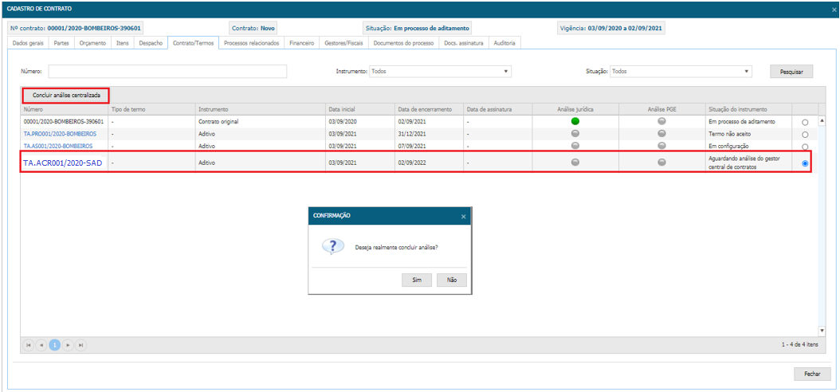
Figura 21 – Termo Aditivo De Acréscimo E/Ou Supressão - Concluir Análise Centralizada

Observação:
- Após a conclusão da análise centralizada, o termo de acréscimo e/ou supressão modificará a sua situação para “Aguardando autorização da autoridade central” .

Deliberar Análise Centralizada
Esta etapa ocorre logo após a conclusão da análise centralizada quando o termo de acréscimo e supressão se encontra na situação “Aguardando autorização da autoridade central” cabendo ao usuário com perfil de “autoridade competente central” realizar esta ação.

Deliberando Análise Centralizada
Para executar esta ação, o usuário deverá seguir os seguintes passos:
- Acessar o menu Contrato> Contratos> Todos os contratos >
- Filtrar os contratos na situação “Em processo de aditamento” no campo “Exibir”;
- Acessar o contrato através do seu número;
- Navegar até a aba “Contrato/Termos”;
- Clicar no botão “Deliberar”;
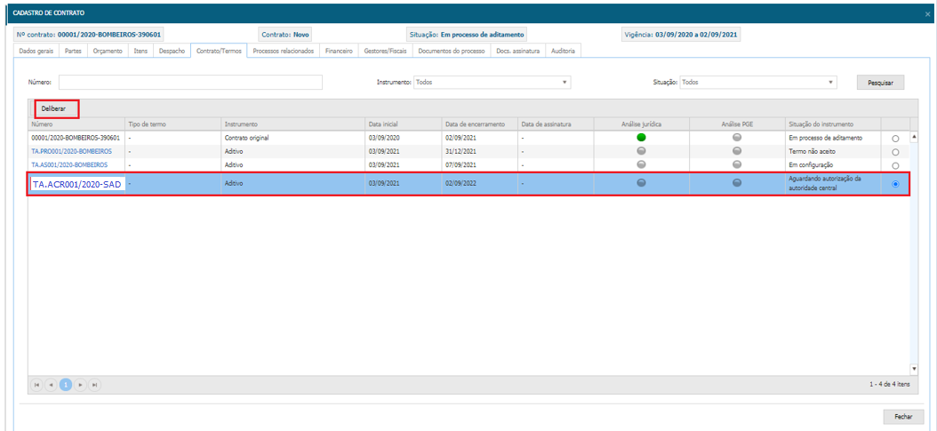
Figura 22 – Termo De Acréscimo E/Ou Supressão - Deliberando Análise Centralizada

- Informar a deliberação;
- Justificar a deliberação;
- Clicar no botão “Confirmar”;
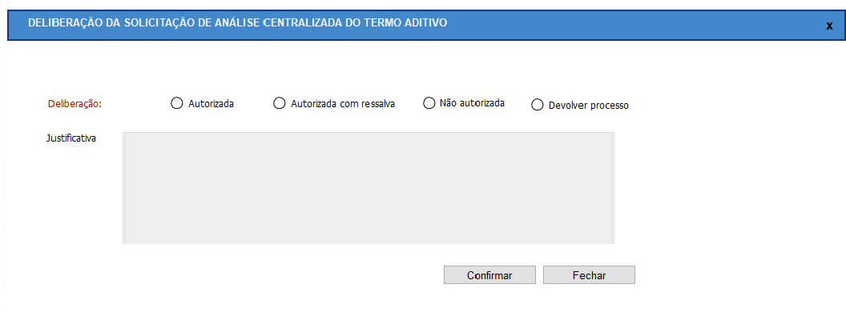
Figura 23 – Termo De Acréscimo E/Ou Supressão - Deliberando Análise Centralizada

Observação:
    - Quando for “autorizada” o sistema gerará um documento “.PDF” automaticamente na aba de “anexo” do termo aditivo e na aba de “documentos do processo” do contrato o qual está sendo gerado o termo aditivo, com nome de “Autorização Central”, constando que a formalização do pedido de autorização, conforme “Nota técnica” ou “Parecer técnico”. Também enviará um e-mail para o perfil de Analista de Contrato comunicando esta resposta.
O sistema alterará a situação de “Aguardando autorização da autoridade central” para “Aguardando solicitação de aprovação do Ordenador”, caso o pedido de solicitação de análise centralizada tenha vindo da situação “Aguardando solicitação de aprovação do Ordenador” quando não possui uma aprovação do ordenador. Ou “Aguardando solicitação de análise jurídica”, quando o pedido de solicitação de análise centralizada tiver vindo da situação “Aguardando solicitação de análise jurídica” quando possui uma aprovação do ordenador.
    - Quando for “autorizada com ressalva” o sistema gerará um documento “.PDF” automaticamente na aba de “anexo” do aditivo e na aba “documentos do processo” do contrato o qual está sendo gerado o termo aditivo, com nome de “Autorização Central”, constando que a formalização do pedido de autorizada, conforme “Nota técnica” ou “Parecer técnico”. O sistema alterará a situação de “Aguardando autorização da autoridade central” para “em análise”. Também enviará um e-mail para o perfil de Analista de Contrato comunicando esta resposta.
Quando o analista de contrato clicar no botão de “concluir análise” o sistema alterará a situação alterará a situação de “Aguardando autorização da autoridade central” para “Aguardando solicitação de aprovação do Ordenador”, caso o pedido de solicitação de análise centralizada tenha vindo da situação “Aguardando solicitação de aprovação do Ordenador” quando não possui uma aprovação do ordenador. Ou “Aguardando solicitação de análise jurídica” quando o pedido de solicitação de análise centralizada tiver vindo da situação “Aguardando solicitação de análise jurídica” quando possui uma aprovação do ordenador.
    - Quando for “não autorizada” o sistema gerará automaticamente um documento “.PDF” na aba de “documentos do processo” do contrato o qual está sendo gerado o termo aditivo, com nome de “Comunicado de não autorização”, sendo obrigatório o preenchimento do campo “justificativa”. Também enviará um e-mail para o perfil de Analista de Contrato comunicando esta resposta.
O sistema alterará a situação de “Aguardando autorização da autoridade central” para “em análise”. O contrato continuará na situação “Em processo de aditamento/apostilamento”.
    - Quando for “devolver processo” o sistema gerará automaticamente um documento “.PDF” na aba de “documentos do processo” do contrato o qual está sendo gerado o termo aditivo, com nome de “Comunicado de devolução”, sendo obrigatório o preenchimento do campo “justificativa”. Também enviará um e-mail para o perfil de Analista de Contrato comunicando esta resposta.
O sistema alterará a situação de “Aguardando autorização da autoridade central” para “em análise”. O contrato continuará na situação “Em processo de aditamento/apostilamento”.

Solicitar Aprovação Do Ordenador
Após a conclusão da análise do termo aditivo de acréscimo e/ou supressão ou conclusão da análise centralizada, a próxima etapa é a solicitação de aprovação para o ordenador da unidade gestora. Esta atividade é de responsabilidade do Analista de Contrato da unidade gestora e do mesmo grupo de compra do contrato.

Solicitando Aprovação Do Ordenador
Para solicitar aprovação do ordenador o usuário deverá seguir os seguintes passos:
- Acessar o menu Contrato> Contratos> Lista de contratos > ou Contrato> Contratos> Meus contratos >
- Filtrar os contratos na situação “Em processo de aditamento” no campo “Exibir”;
- Navegar até a aba “Contrato/Termos”;
- Selecionar Termo aditivo de acréscimo e/ou supressão;
- Clicar no botão “Solicitar aprovação”;
- Confirmar a solicitação de aprovação.
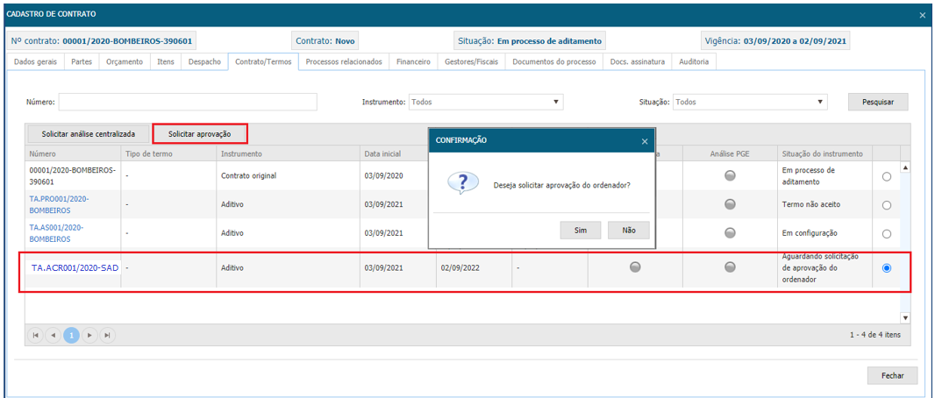
Figura 24 – Termo Aditivo - Solicitando Aprovação Do Ordenador

Observação:
- Após o encaminhamento da solicitação de aprovação, o termo de acréscimo e supressão modificará a sua situação para “Aguardando aprovação do ordenador”.

Aprovar Termo Aditivo De Acréscimo E/Ou Supressão
A aprovação do Termo aditivo de acréscimo e supressão é de responsabilidade do usuário com perfil de “Ordenador” da unidade gestora. Nesta etapa este usuário poderá aprovar o Termo aditivo de acréscimo e supressão.

Aprovando Termo Aditivo De Acréscimo E/Ou Supressão
Para realizar esta ação, o usuário com perfil de “Ordenador” deverá seguir os seguintes passos:
- Acessar o contrato através do menu: Contrato>Contratos>Lista de contratos
  - O cadastro do contrato deverá estar na situação “Em processo de aditamento”.
- Acessar o contrato desejado clicando no Nº do contrato;
- Navegar até a aba “Contrato/Termos”;
- Clicar no Nº do Termo aditivo de acréscimo e/ou supressão;
  - O Termo aditivo de acréscimo e/ou supressão deverá estar na situação “Aguardando aprovação do ordenador”
- Clicar no botão “Deliberar”;
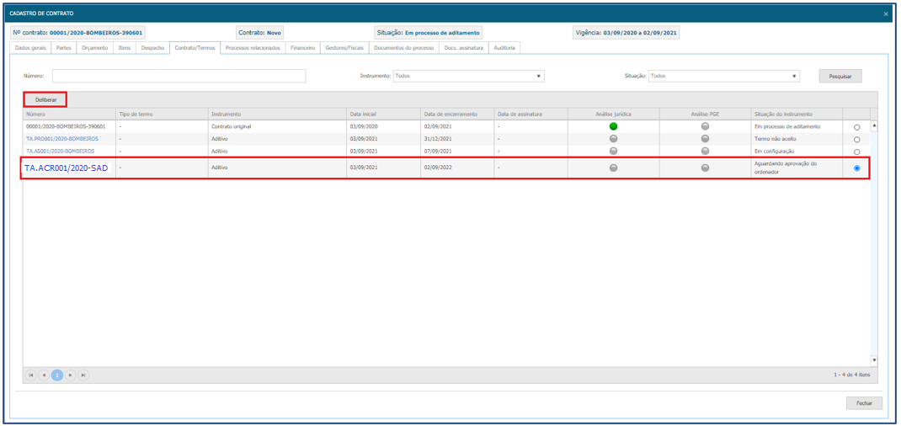
Figura 25 – Termo Aditivo De Acréscimo E/Ou Supressão - Aprovando Termo

- Informar o resultado da solicitação de aprovação;
- Justificar a deliberação;
- Clicar no botão “Confirmar”
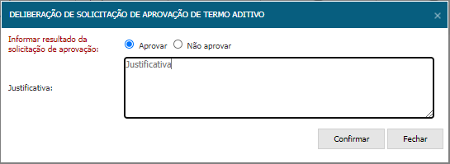
Figura 26 – Termo Aditivo De Acréscimo E/Ou Supressão - Aprovando Termo de Acréscimo E/Ou Supressão

Solicitar Análise Jurídica Do Contrato
Após a aprovação do ordenador da unidade gestora ou conclusão da análise centralizada, o termo de acréscimo e supressão modificará a sua situação para “Aguardando solicitação de análise jurídica”, desta forma caberá ao usuário com perfil de Analista de Contrato da mesma unidade gestora e do mesmo grupo de compra do contrato realizar esta tarefa. O objetivo desta solicitação é dar ciência para a área jurídica que será necessário realizar uma análise no cadastro do termo de acréscimo e supressão.

Solicitando Análise Jurídica Do Contrato
Para solicitar análise jurídica, o usuário com perfil de “Analista de Contrato” deverá seguir os seguintes passos:
- Acessar o contrato através do menu: Contrato>Contratos>Lista de contratos
  - O cadastro do contrato deverá estar na situação “Em processo de aditamento”.
- Acessar o contrato desejado clicando no Nº do contrato;
- Navegar até a aba “Contrato/Termos”
- Selecionar o Termo aditivo de acréscimo e/ou supressão;
- Clicar no botão “Solicitar análise jurídica”;
- Justificar a solicitação da análise jurídica;
- Confirmar a solicitação.

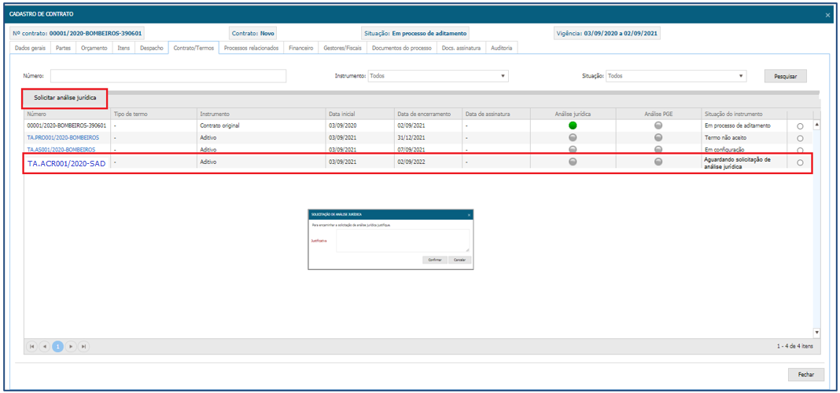
Figura 27 – Termo De Acréscimo E/Ou Supressão - Solicitar Análise Jurídica

Observação:
- Após a confirmação da solicitação de análise jurídica, o sistema enviará e-mail de comunicação para os usuários que possuírem perfil “jurídico” da Unidade gestora do contrato;
- O Termo aditivo de acréscimo e/ou supressão do contrato modificará a situação de “Aguardando solicitação de análise jurídica” para “Aguardando análise jurídica”.
- O Termo aditivo de acréscimo e supressão ficará identificado com a legenda na cor “amarela” na coluna “análise jurídica”

Concluir Análise Jurídica Do Termo Aditivo De Acréscimo E/Ou Supressão
Ao solicitar analise jurídica, o termo aditivo de acréscimo e supressão entrará na situação de “Aguardando análise jurídica”, o objetivo dessa atividade é permitir que a área jurídica da unidade gestora possa concluir a análise do termo aditivo de acréscimo e supressão.

Concluindo Análise Jurídica Do Termo Aditivo de Acréscimo E/Ou Supressão
Para realizar esta atividade o usuário precisa ter o perfil “Jurídico”. Deverá seguir os seguintes passos:
- Acessar o contrato através do menu: Contrato>Contratos>Lista de contratos
  - O cadastro do contrato deverá estar na situação “Em processo de aditamento”.
- Acessar o contrato desejado clicando no Nº do contrato;
- Navegar até a aba “Contrato/Termos”;
- Selecionar o Termo aditivo de acréscimo e/ou supressão;
  - O termo aditivo de acréscimo e supressão deverá estar na situação “Aguardando análise jurídica”;
- Clicar no botão “Concluir análise jurídica”;
- Aprovar ou aprovar com ressalva ou não aprovar a análise jurídica;
- Anexar documento do tipo “nota técnica” clicando no ícone ;
- Registrar a conclusão da análise jurídica;
- Confirmar a análise jurídica.

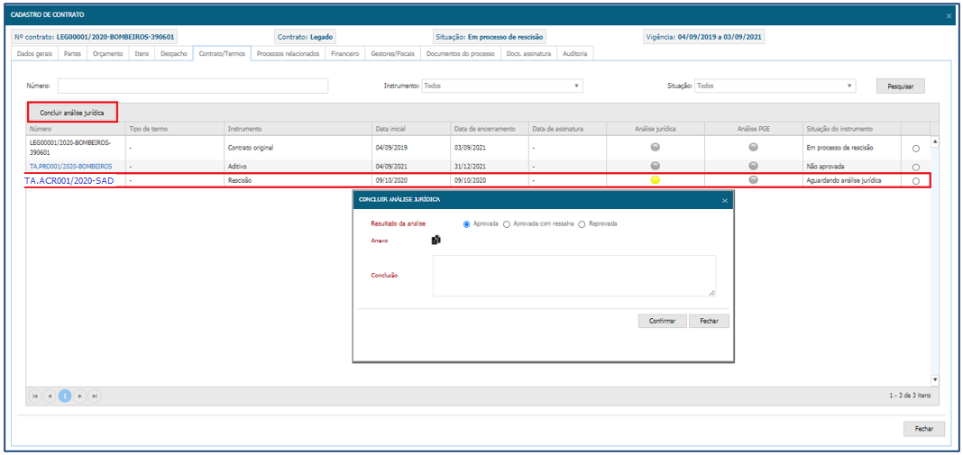
Figura 28 – Cadastro De Termo De Acréscimo E/Ou Supressão - Concluindo Análise Jurídica

Observação:
- Se a análise for aprovada: quando o usuário com perfil de jurídico responder que aprova o sistema segue o fluxo do cadastro do aditivo, passando da situação de “aguardando análise jurídica” para “aguardando solicitação de assinatura.
- Aprovada com ressalva: quando com perfil de jurídico responder que “aprova com ressalva” o sistema entra em análise passando de “aguardando análise jurídica” para “em análise”.
- Reprovada: quando com perfil de jurídico responder que “reprova” o sistema entra em análise passando de “aguardando análise jurídica” para “em análise”.
Porém, o sistema exigirá uma nova solicitação de análise jurídica.
- Quando o aditivo estiver na situação “em análise” caberá ao usuário com o perfil de analista de contrato da mesma Unidade gestora e grupo de compra do contrato “reconfigurar” ou seguir com o fluxo do termo de acréscimo e supressão. Vê botão de “reconfigurar” e “concluir análise” na funcionalidade.

Solicitar Assinatura
O objetivo da solicitação de assinatura do termo de acréscimo e/ou supressão é encaminhar o aditivo para assinatura das partes contratuais (contratada e contratante).

Solicitando Assinatura
Para realizar a solicitação de assinatura do contrato, o usuário deverá seguir os seguintes passos:
- Acessar o contrato através do menu: Contrato>Contratos>Lista de contratos
  - O cadastro do contrato deverá estar na situação “Em processo de Aditamento”.
- Acessar o contrato desejado clicando no Nº do contrato;
- Anexar o documento do tipo “termo aditivo” da aba “Documento do processo” para aba “Docs. Assinatura”;
- Navegar até a aba “Contrato/termos”
- Acessar o termo aditivo de acréscimo e supressão pelo seu número, que esteja na situação “Aguardando solicitação de assinatura”;
- Clicar no botão “Solicitar assinatura”;
  - O sistema fará as seguintes validações:
    - Se o contrato possui o documento do tipo “Nota de empenho”;
    - O contrato necessita de Análise PGE. Esta ação se faz necessário quando o instrumento contratual tem seu valor superior ao que foi parametrizado na funcionalidade Parâmetro do contrato. Verificado a necessidade de solicitação de parecer PGE o sistema informará ao analista que o contrato necessita de parecer PGE, onde será perguntado se deseja prosseguir com o fluxo. Caso responda “Sim” o sistema seguirá com o fluxo fazendo as demais validações e enviará e-mail para as partes. Caso a resposta seja “Não” ficará na situação “Aguardando solicitação de assinatura”, e aguardará a solicitação de análise PGE.
    - Se o contrato possui o documento do tipo “contrato” na aba de docs. assinatura, para assinar contrato. Caso não tenha, o sistema deverá exibir mensagem criticando a falta do documento na aba “Docs. Assinatura.
    - Se a data da solicitação de assinatura é igual ou após a data de início de vigência, caso a data de início de vigência seja retroativa, o sistema deverá exibir mensagem sugerindo a reconfiguração do termo de acréscimo e supressão, caso a resposta seja “sim”, o aditivo retornará para a situação em “revisão” para que se ajuste a data de início de vigência. Caso seja a resposta seja “não”, o termo de acréscimo e supressão permanecerá na mesma situação “Aguardando solicitação de assinatura”, no entanto, o usuário para prosseguir para assinatura deverá reconfigurar o contrato.
- Com as validações realizadas, após clicar no botão “Solicitar assinatura”, o sistema modificará a situação do termo de acréscimo e supressão de “Aguardando solicitação de assinatura” para “Aguardando assinatura da contratada”.
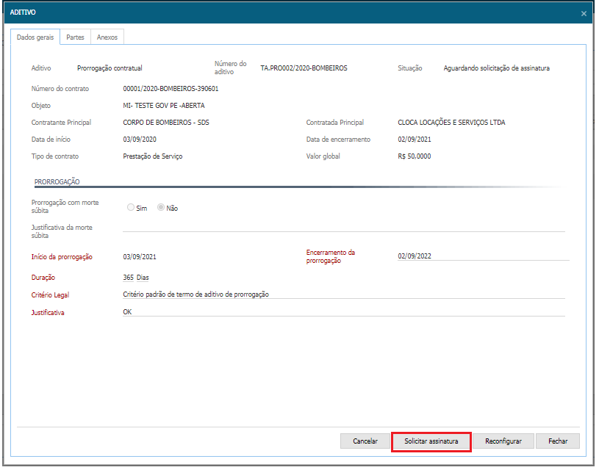

Solicitar análise PGE
Esta ação se faz necessário quando o instrumento contratual tem seu valor superior ao que foi parametrizado na funcionalidade Parâmetro do contrato observando a modalidade do processo que gerou o contrato. Esta ação é realizada exclusivamente pelo usuário com perfil de “Analista de contrato” que seja da mesma unidade gestora e pertença ao mesmo grupo de compra do contrato.
Figura 29 – Termo De Acréscimo E/Ou Supressão - Solicitar Assinatura

Solicitando Análise PGE
Para realizar a solicitação de análise PGE do termo de acréscimo e supressão, o usuário deverá seguir os seguintes passos:
- Acessar o contrato através do menu: Contrato>Contratos>Lista de contratos
- Acessar o contrato desejado clicando no Nº do contrato;
- Navegar até a aba “Contrato/Termos”;
- Selecionar o termo de acréscimo e/ou supressão;
- Clicar no botão “Solicitar análise PGE”;
- Justificar a solicitação da análise PGE;
- Confirmar a solicitação.
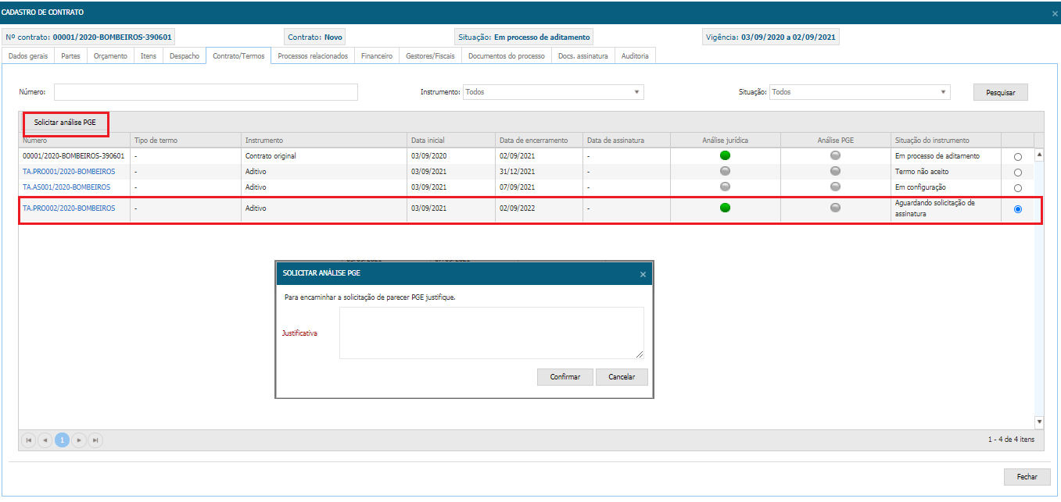

Figura 30 – Termo Aditivo De Acréscimo E/Ou Supressão - Solicitando Análise PGE

Observação:
- O usuário poderá solicitar análise PGE do termo de acréscimo e supressão que estiver na situação a partir “Aguardando solicitação de assinatura”;
- A não solicitação de análise PGE não inviabilizará o usuário de seguir o fluxo para a assinatura do termo;
- No momento da assinatura do representante da contratante, caso o contrato necessite a análise da PGE, o sistema o informará, e o representante poderá optar por assinar ou não o termo de acréscimo e supressão, caso ele não aceite, o analista de contrato receberá uma notificação que o termo de acréscimo e supressão precisará seguir para análise PGE;

Concluir Análise PGE
A conclusão da análise PGE se dará quando houver um contrato com uma solicitação de análise encaminhada para a PGE- Procuradoria Geral do Estado. Esta ação é realizada exclusivamente pelo usuário com perfil de “PROCURADOR PGE”.

Concluindo Análise PGE
Para realizar a conclusão da análise PGE do contrato, o usuário deverá seguir os seguintes passos:
- Acessar o contrato através do menu: Contrato>Contratos>Todos os contratos
- Acessar o contrato desejado clicando no Nº do contrato;
- Navegar até a aba “Contrato/Termos”;
- Selecionar o termo aditivo de acréscimo e/ou supressão que esteja na situação “Aguardando análise PGE”;
- Clicar no botão “Concluir análise PGE”;
- Anexar o “Parecer PGE” no clicando no ícone ;
- Descrever a conclusão;
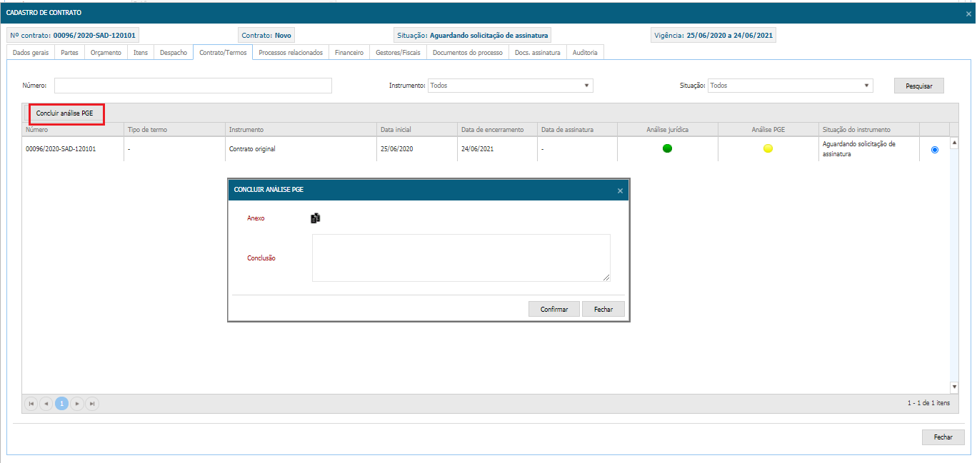
- Confirmar a conclusão.

Figura 31 – Termo Acréscimo E/Ou Supressão - Concluindo Análise PGE

Solicitar Análise SEFAZ
Para realizar a solicitação de análise Sefaz do termo de acréscimo e supressão, o usuário deverá seguir os seguintes passos:
- Acessar o contrato através do menu: Contrato>Contratos>Lista de contratos
- Acessar o contrato desejado clicando no Nº do contrato;
- Navegar até a aba “Contrato/Termos”;
- Selecionar o termo de acréscimo e/ou supressão;
- Clicar no botão “Solicitar análise SEFAZ”;
- Justificar a solicitação da análise SEFAZ;
- Confirmar a solicitação.
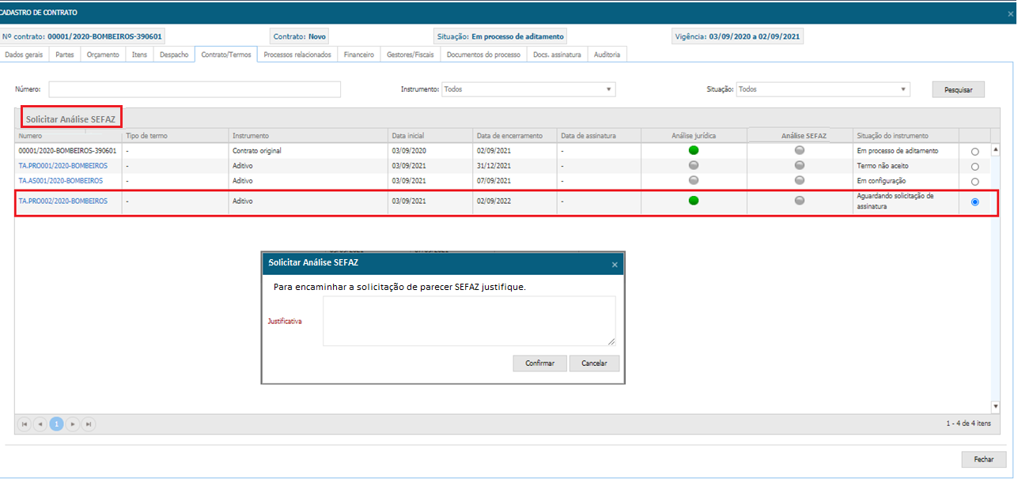
Figura 32 – Termo Aditivo De Acréscimo E/Ou Supressão - Solicitando Análise Da SEFAZ

Observação:
- O usuário com o perfil de “Analista de Contrato”, poderá solicitar Análise da SEFAZ do termo de acréscimo e supressão que estiver na situação “Em análise”, “Aguardando solicitação de aprovação do ordenador”, “Aguardando solicitação de análise jurídica” e “Aguardando solicitação de assinatura”.

Concluir Analise SEFAZ
A conclusão da análise SEFAZ se dará quando houver um contrato com uma solicitação de análise encaminhada para o Analista SEFAZ. Esta ação é realizada exclusivamente pelo usuário com perfil de “Analista SEFAZ”.

Concluindo Analise SEFAZ
Para realizar a conclusão da análise SEFAZ do contrato, o usuário deverá seguir os seguintes passos:
- Acessar o contrato através do menu: Contrato>Contratos>Todos os contratos
- Acessar o contrato desejado clicando no Nº do contrato;
- Navegar até a aba “Contrato/Termos”;
- Selecionar o termo aditivo de acréscimo e/ou supressão que esteja na situação “Aguardando Análise SEFAZ”;
- Clicar no botão “Concluir Análise SEFAZ”;
- Anexar o “Parecer SEFAZ” clicando no ícone ;
- Descrever a conclusão;
- Confirmar a conclusão.
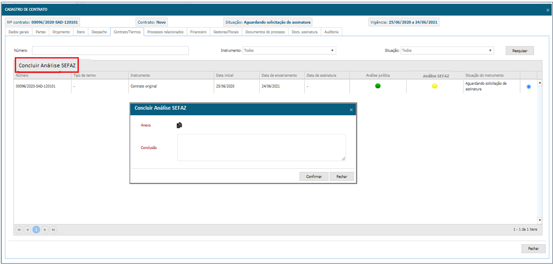
Figura 33 – Termo Acréscimo E/Ou Supressão - Concluindo Análise SEFAZ

Observação: O resultado da análise e a justificativa vai para auditoria.

Assinar Termo Aditivo De Acréscimo e Supressão (Contratada)
Esta etapa do Termo aditivo de acréscimo e/ou supressão do contrato diz respeito à assinatura do termo por parte da “Contratada”. Esta atividade é realizada pelo representante da contratada.

Assinando Termo Aditivo De Acréscimo e Supressão (Contratada)
Para realizar a assinatura do Termo aditivo de acréscimo e/ou supressão, o usuário deverá seguir os seguintes passos:
- Acessar o contrato através do menu: Contrato>Contratos>Meus contratos
- Acessar o contrato desejado clicando no Nº do contrato
  - O contrato deve estar na situação “Em processo de aditamento”;
  - O Termo aditivo de acréscimo e supressão deve estar na situação “Aguardando assinatura da contratada”.
- Navegar até a aba “Docs. Assinatura”;
- Selecionar o documento do tipo “Termo aditivo”;
- Clicar no botão “Assinar documento”;
- Na tela “Assinatura eletrônica” preencher os campos “Cargo” e “Senha de acesso ao sistema”;
- Clicar no botão “Assinar”.
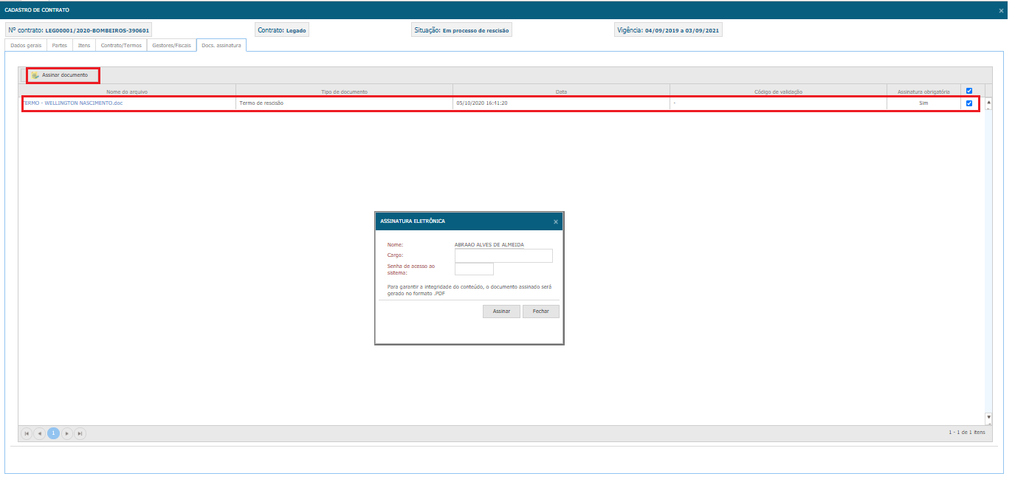

Figura 34 – Cadastro De Termo De Acréscimo E/Ou Supressão - ABA "DOCS. Assinatura" - Assinando Termo De Acréscimo E/Ou Supressão (CONTRATADA)

Observação:
- Após a assinatura do representante da contratada o termo de acréscimo e supressão modificará a situação de “Aguardando da assinatura da contratada” para “Aguardando da assinatura da contratante”;
- Caso o contrato tenha mais de uma contratada o sistema só modificará a situação quando todos os representantes da contratada assinarem.
- O sistema deverá enviar e-mail para o(s) representantes(s) da(s) contratante(s) tomarem ciência de sua(s) assinatura(s) no documento do tipo “termo aditivo”.

Assinar do Termo Aditivo De Acréscimo e Supressão (Contratante)
Esta etapa do termo aditivo de acréscimo e supressão do contrato diz respeito à assinatura do termo de acréscimo e supressão por parte da “Contratante”. Esta atividade é realizada pelo representante da parte contratante.

Assinando Termo Aditivo De Acréscimo e Supressão (Contratante)
Para realizar a assinatura do termo de acréscimo e supressão, o usuário deverá seguir os seguintes passos:
- Acessar o contrato através do menu: Contrato>Contratos>Lista de contrato
- Acessar o contrato desejado clicando no Nº do contrato
- O contrato deve estar na situação “Em processo de aditamento”
- Navegar até a aba “Docs. Assinatura”;
- Selecionar o documento do tipo “termo aditivo”;
- Clicar no botão “Assinar documento”;
- o sistema deverá fazer as seguintes validações:
    - Se a data da assinatura é inferior a data de início de vigência, o termo modificará para situação “Aguardando início de vigência”. Se for igual, a sua situação será modificada para “vigente”.
    - Se o termo necessitar de análise PGE, ou se não houver a análise PGE concluída o sistema deverá exibir a mensagem para que o representante da contratante decida se assinará o termo com essa pendência ou não. Caso a resposta seja “sim” o sistema deverá exibir a tela de assinatura eletrônica. Caso a reposta seja “não” o sistema deverá enviar e-mail para o usuário com perfil de “Analista de Contrato” da Unidade Gestora e do mesmo grupo de compra do contrato informando sobre a pendência da Análise PGE.
    - O representante da contratante optando por não assinar o documento do tipo “termo aditivo” por conta da pendência de análise PGE implicará na mudança da situação do termo que passará a ficar na situação “Aguardando análise PGE”;
    - Caso o termo não necessite de análise de PGE, o sistema deverá exibir a tela de assinatura para que o representante da contratante possa assinar o documento.

- Na tela “Assinatura eletrônica” preencher os campos “Cargo” e “Senha de acesso ao sistema”;
- Clicar no botão “Assinar”.
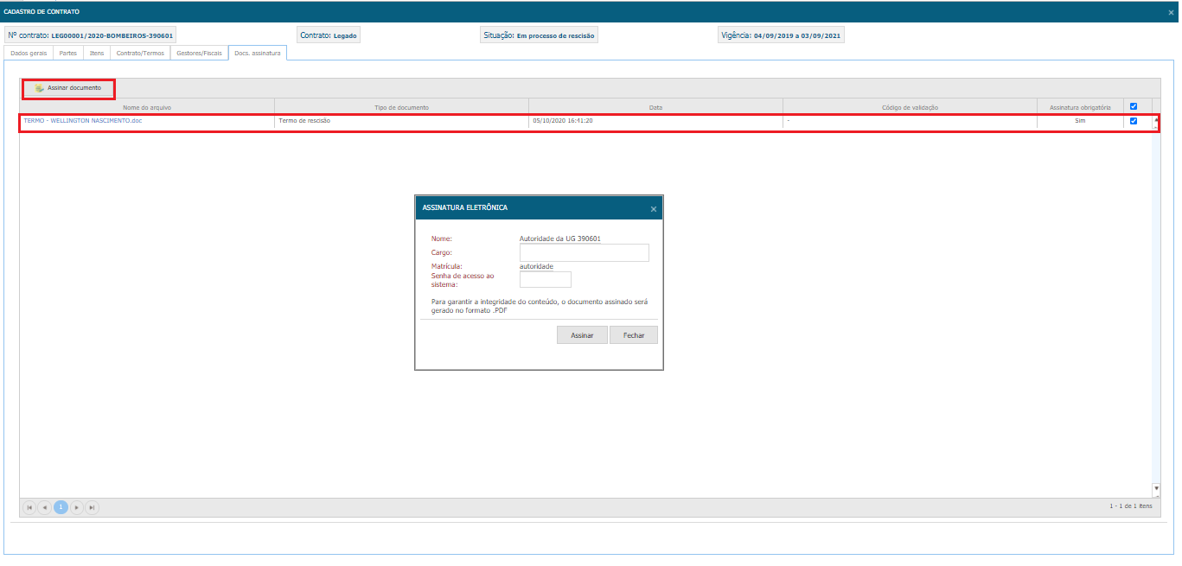

Figura 35 – Cadastro de Termo De Acréscimo E/Ou Supressão - ABA "DOCS. Assinatura" - Assinando Termo De (CONTRATANTE)

Observação:
- Caso o contrato tenha chegado à data de encerramento antes da conclusão do processo do termo aditivo de acréscimo e supressão, o sistema dará o termo como cancelado, alterando a situação do termo aditivo de acréscimo e supressão para “cancelado”.

- Caso o contrato seja encerrado e tenha termos em andamento deverá ser cancelado todos os termos que tiverem em andamento e encaminhar e-mail para analista de contrato e gestor do contrato da mesma UG e grupo de compra do contrato.

Cancelar Termo Aditivo De Acréscimo e Supressão
O cancelamento do Termo aditivo de acréscimo e supressão poderá se dar a qualquer momento do seu cadastro, exceto na situação vigente. Trata-se de uma atividade exclusiva dos perfis “Analista de Contrato” da mesma unidade gestora e do mesmo grupo de compra do contrato, e do perfil “Gestor de Contrato” vinculado ao contrato.

Cancelando Termo Aditivo De Acréscimo e Supressão
Para cancelar o Termo aditivo de acréscimo e supressão o usuário deverá seguir os seguintes passos:
- Acessar o contrato através do menu: Contrato>Contratos>Lista de contratos
  - O cadastro do contrato deverá estar na situação “em processo de aditamento”.
- Acessar o contrato desejado clicando no Nº do contrato;
- Navegar até a aba “Contrato/Termos”;
- Clicar no Nº do Termo aditivo de acréscimo e supressão;
  - O Termo aditivo de acréscimo e supressão deverá estar em qualquer situação diferente de “Vigente”
- Clicar no botão “cancelar” na aba “Dados gerais” do Termo aditivo de acréscimo e supressão;
- Justificar o cancelamento do Termo aditivo de acréscimo e supressão;
- Confirmar o cancelamento do Termo aditivo de acréscimo e supressão.

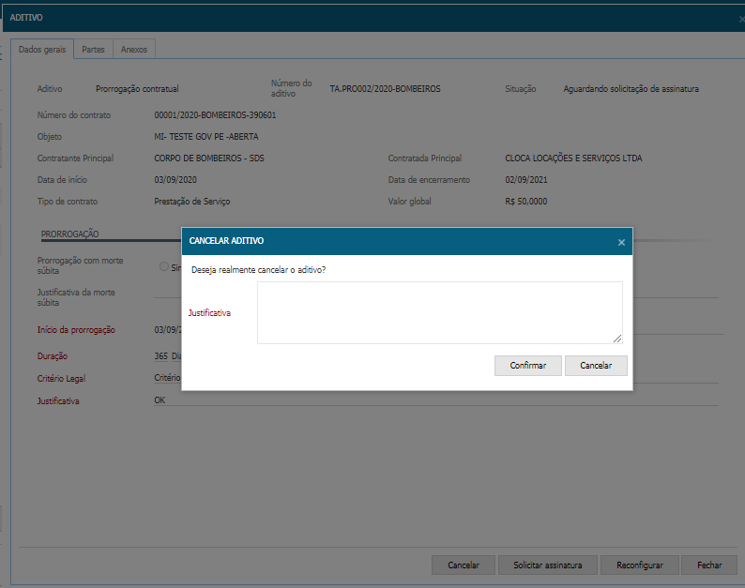
Figura 36 – Cancelando Termo Aditivo De Acréscimo e Supressão
Observação:
- Após a confirmação do cancelamento, o termo ficará na situação “Cancelado”;
- O contrato modificará de “Em processo de aditamento” para “Vigente”.

Reconfigurar Termo Aditivo De Acréscimo e Supressão
A reconfiguração do Termo aditivo de acréscimo e supressão poderá se dar a qualquer momento do seu cadastro, exceto na situação “finalizado” e “em configuração”. Trata-se de uma atividade exclusiva dos perfis “Analista de contrato” da mesma unidade gestora e do mesmo grupo de compra do contrato.

Reconfigurando Termo Aditivo De Acréscimo e Supressão
Para cancelar o Termo aditivo de acréscimo e supressão o usuário deverá seguir os seguintes passos:
- Acessar o contrato através do menu: Contrato>Contratos>Lista de contratos
  - O cadastro do contrato deverá estar na situação “Em processo de aditamento”.
- Acessar o contrato desejado clicando no Nº do contrato;
- Navegar até a aba “Contrato/Termos”;
- Clicar no Nº do Termo aditivo de acréscimo e supressão;
- O Termo aditivo de acréscimo e supressão deverá estar em qualquer situação diferente de “em configuração” ou “vigente” ou “em confirmação do gestor” ou “cancelado” “acréscimo e supressão não aceita” ou “não aprovada”.
- Clicar no botão “reconfigurar” na aba “Dados gerais” do Termo aditivo de acréscimo e supressão;
- Confirmar a reconfiguração do Termo aditivo de acréscimo e supressão.
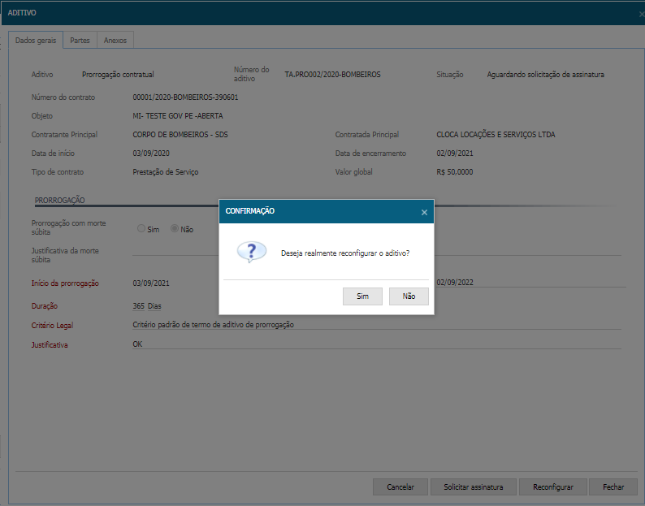
Figura 37 – Reconfigurando Termo Aditivo De Acréscimo e Supressão

Observação:
- Ação de “concluir análise” na situação de “em análise” quando veio da situação “em revisão” através do botão “Reconfigurar” (manual), o sistema deverá:
- Para o Análise jurídica: por se tratar de uma reconfiguração manual sempre será obrigatório uma nova conclusão de análise jurídica.
- Quando a aditivo de acréscimo e supressão tiver na situação “Em revisão” (reconfiguração manual) o termo de aditivo de acréscimo e supressão no cadastro do contrato se tornará sem efeito, caso tenha sido assinado. Sendo retirado automaticamente da aba “Docs. assinatura”. Caso contrário o analista de contrato alterará se achar necessário.

